ЗАДАЧИ КУРСА "ФИЗИКА. ОПТИКА. АТОМНАЯ ФИЗИКА"

Соответствие номеров задач из разных изданий задачника:
«Иродов И.Е., 2003»  [«Иродов И.Е., 1988»«Иродов И.Е., 2004»]

МОДУЛЬ 1
Колебания и волны.

Механические и электрические колебания

3.2а [4.2а] Некоторая точка движется вдоль оси х по закону 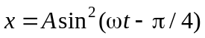. Найти амплитуду и период колебаний; изобразить график .
3.6 [4.5]
Точка совершает гармонические колебания вдоль некоторой прямой с периодом 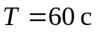 и амплитудой 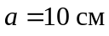. Найти среднюю скорость точки за время, в течении которого она проходит путь 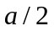:
a) из крайнего положения;
б) из положения равновесия.
3.7 [4.7]
Найти методом векторных диаграмм амплитуду А колебаний, которые возникают при сложении следующих колебаний одного направления:
а) 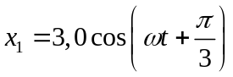, 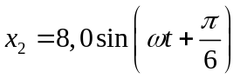;
б) 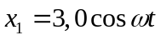,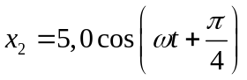,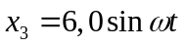
3.19 [4.18 ]
Неподвижное тело, подвешенное на пружине, увеличивает ее длину на 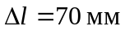. Считая массу пружины пренебрежимо малой, найти период малых вертикальных колебаний тела.

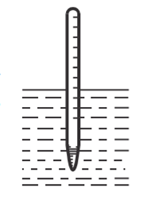
3.22 [4.21]
Вычислить период малых колебаний ареометра (рис.), которому сообщили небольшой толчок в вертикальном направлении. Масса ареометра 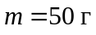, радиус его трубки 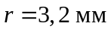, плотность жидкости 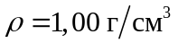. Сопротивление жидкости пренебрежимо мало.

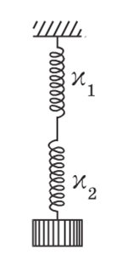
3.26 [4.24]
Найти период малых вертикальных колебаний тела массы в системе показанной на
(рис.). Жесткости пружинок 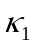и 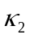, а их массы пренебрежимо малы.

3.116 [4.108]
В контуре, состоящем из конденсатора емкости  и катушки с индуктивностью , совершаются свободные незатухающие колебания, при которых амплитуда напряжения на конденсаторе равна 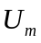. Найти связь между током в контуре и напряжением  на конденсаторе.
3.128 [4.120]
Колебательный контур состоит из конденсатора емкости 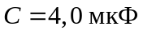 и катушки с индуктивностью 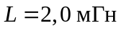 и активным сопротивлением 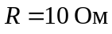. Найти отношение энергии магнитного поля катушки к энергии электрического поля конденсатора в момент максимума тока.

3.131 [4.123]
Колебательный контур имеет емкость 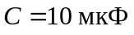, индуктивность 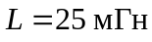 и активное сопротивление 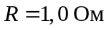. Через сколько колебаний амплитуда в этом контуре уменьшится в е раз?

3.150 [4.142]
Цепь, состоящая из последовательно соединенных конденсатора емкости C=22мкФ и катушки с активным сопротивлением R=20 Ом и индуктивностью L=0,35 Гн, подключена к сети переменного напряжения с амплитудой Um=180В и частотой ω=314 с⁻¹
Найти:
а) амплитуду тока в цепи;
б) разность фаз между током и внешним напряжением;

Упругие волны

3.180а,б) [4.176а,б]
Уравнение плоской звуковой волны имеет вид 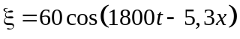, где - в микрометрах, - в секундах, - в метрах. Найти:
а) отношение амплитуды смещения частиц среды к длине волны;
б) амплитуду колебаний скорости частиц среды и ее отношение к скорости распространения волны;
3.181 [4.170]
Плоская гармоническая волна с частотой распространяется со скоростью в направлении, составляющем углы 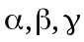 с осями 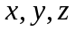. Найти разность фаз колебаний точек среды с координатами 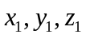 и 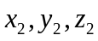.

Электромагнитные волны

3.323 [4.218]
Электромагнитная волна с частотой 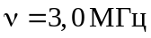 переходит из вакуума в немагнитную среду с диэлектрической проницаемостью 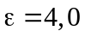. Найти приращение ее длины волны.
3.240 [4.224]
Найти средний вектор Пойтинга 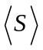 у плоской электромагнитной волны 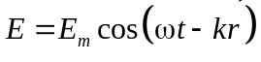, если волна распространяется в вакууме.
[4.227]
В вакууме вдоль оси распространяются две плоские одинаково поляризованные электромагнитные волны, электрические составляющие которых изменяются по закону 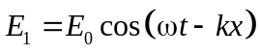и 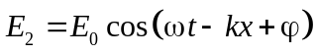. Найти среднее значение плотности потока энергии.

МОДУЛЬ 2 ВОЛНОВАЯ И КВАНТОВАЯ ОПТИКА

Интерференция света
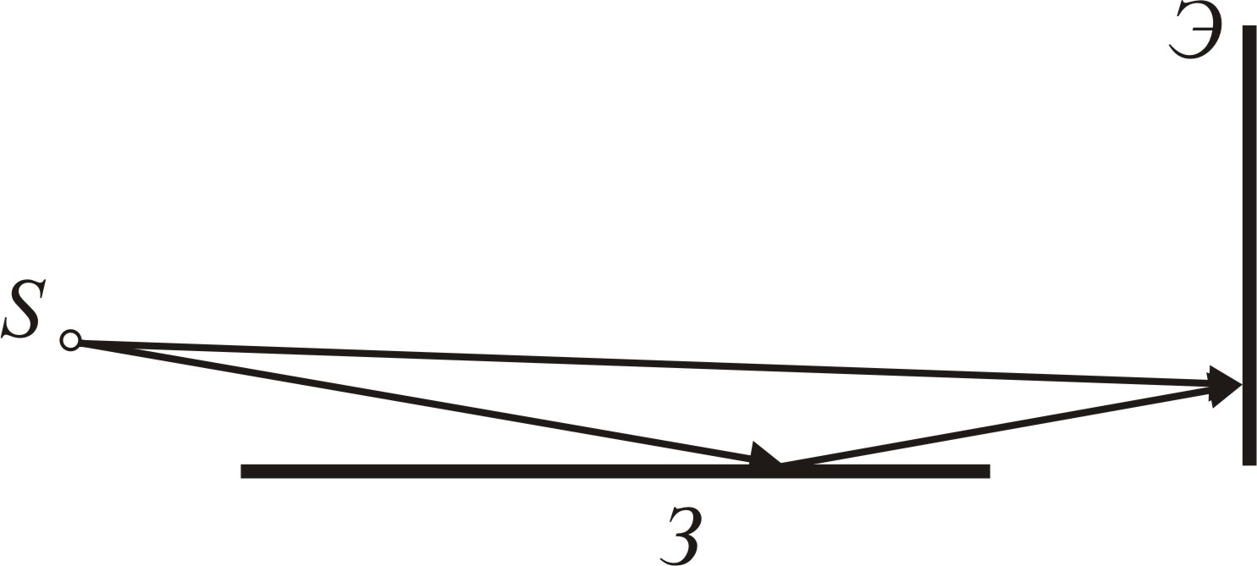
4.79 [5.73]
В опыте Ллойда (рис.) световая волна, исходящая непосредственно из источника (узкой щели), интерферирует с волной, отражённой от зеркала . В результате на экране 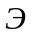 образуется система интерференционных полос. Расстояние от источника до экрана 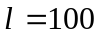см. При некотором положении источника ширина интерференционной полосы на экране 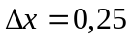 мм, а после того как источник отодвинули от плоскости зеркала на 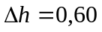 мм, ширина полос уменьшилась в 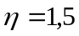 раза. Найти длину волны света.
4.84 [5.78]
Расстояния от бипризмы Френеля до узкой щели и экрана равны соответственно а=25 см и b=100 см. Бипризма стеклянная с преломляющим углом θ=20'. Найти длину волны света, если ширина интерференционной полосы на экране Δx=0.55 см.
4.20 [5.20]
Показать, что при преломлении в призме с малым преломляющим углом луч отклоняется на угол 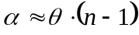 независимо от угла падения, если последний также мал.
4.86 [5.80]
Плоская монохроматическая световая волна падает нормально на диафрагму с двумя узкими щелями, отстоящими друг от друга на d=2,5 мм. На экране, расположенном за диафрагмой на l=100 см образуется система интерференционных полос. На какое расстояние и в какую сторону сместятся эти полосы, если одну из щелей перекрыть стеклянной пластинкой толщины h=10 мкм?
4.87 [5.81]
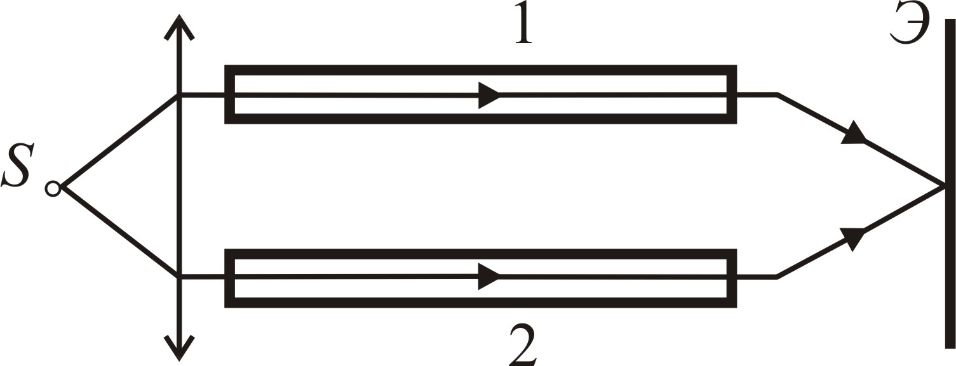
На рис. показана схема интерферометра для измерения показателя преломления прозрачных веществ. Здесь – узкая щель, освещаемая монохроматическим светом 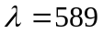 нм, и – две одинаковые трубки с воздухом, длина каждой из которых 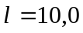 см, 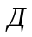 – диафрагма с двумя щелями. Когда воздух в трубке заменили аммиаком, то интерференционная картина на экране сместилась вверх на 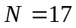 полос. Показатель преломления воздуха 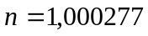. Определить показатель преломления аммиака.
4.89 [5.83]
На тонкую пленку (n=1,33) падает параллельный пучок белого света. Угол падения θ₁=52°. При какой толщине пленки зеркально отраженный свет будет наиболее сильно окрашен в желтый цвет (λ=0,60 мкм)?
4.91 [5.85]
Для уменьшения потерь света из-за отражения от поверхности стекла последнее покрывают тонким слоем вещества с показателем преломления 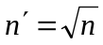, где – показатель преломления стекла. В этом случае амплитуды световых колебаний, отражённых от обеих поверхностей такого слоя, будут одинаковыми. При какой толщине этого слоя отражательная способность этого стекла в направлении нормали будет равна нулю для света с длиной волны ?
4.94 [5.88]
Плоская монохроматическая световая волна длины падает на поверхность стеклянного клина, угол между гранями которого 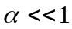. Плоскость падения перпендикулярна к ребру клина, угол падения 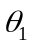. Найти расстояние между соседними максимами интерференционных полос на экране, расположенном перпендикулярно к отражённому свету.
4.95 [5.89]
Свет с длиной волны λ=0,55 мкм от удаленного точечного источника падает нормально на поверхность стеклянного клина. В отраженном свете наблюдают систему интерференционных полос, расстояние между соседними максимумами которых на поверхности клина Δx =0,21 мм. Найти:
а) угол между гранями клина;
б) степень монохроматичности света (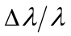), если исчезновение интерференционных полос наблюдается на расстоянии 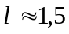 см от вершина клина.
4.96 [5.90]
Плоско выпуклая стеклянная линза выпуклой поверхностью соприкасается со стеклянной поверхностью. Радиус кривизны выпуклой поверхности линзы , длина волны света . Найти ширину 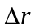 кольца Ньютона в зависимости от его радиуса в области, где 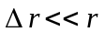.
4.97 [5.91]
Плоско-выпуклая стеклянная линза с радиусом кривизны R=40 см соприкасается выпуклой поверхностью со стеклянной пластинкой. При этом в отраженном свете радиус некоторого кольца r=2,5 мм. Наблюдая за данным кольцом, линзу осторожно отодвинули от пластинки на h=5,0 мкм. Каким стал радиус этого кольца?

Дифракция света

4.112 [5.103]
Между точечным источником света и экраном поместили диафрагму с круглым отверстием, радиус которого r можно менять. Расстояния от диафрагмы до источника и экрана равны а=100 см и b=125 см. Определить длину волны света, если максимум освещенности в центре дифракционной картины на экране наблюдается при r₁=1,00 мм и следующий максимум при r₂=1,29 мм.
4.113 [5.104]
Плоская световая волна 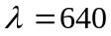 нм с интенсивностью 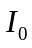 падает нормально на круглое отверстие радиуса 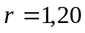 мм. Найти интенсивность в центре дифракционной картины на экране, отстоящем на расстоянии 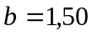 м от отверстия.
4.114 [5.105]
Плоская монохроматическая световая волна с интенсивностью I₀ падает нормально на непрозрачный экран с круглым отверстием. Какова интенсивность света I за экраном в точке, для которой отверстие:
а) равно первой зоне Френеля; внутренней половине первой зоны;
б) сделали равным первой зоне Френеля и затем закрыли его
половину(по диаметру)?
4.115 [5.106]
Монохроматическая плоская световая волна с интенсивностью I₀ падает нормально на непрозрачный диск, закрывающий для точки наблюдения Р первую зону Френеля. Какова стала интенсивность света I в точке Р после того как у диска удалили:
а) половину (по диаметру)?
б) половину внешней половины первой зоны Френеля (по диаметру)?
4.117 [5.108]
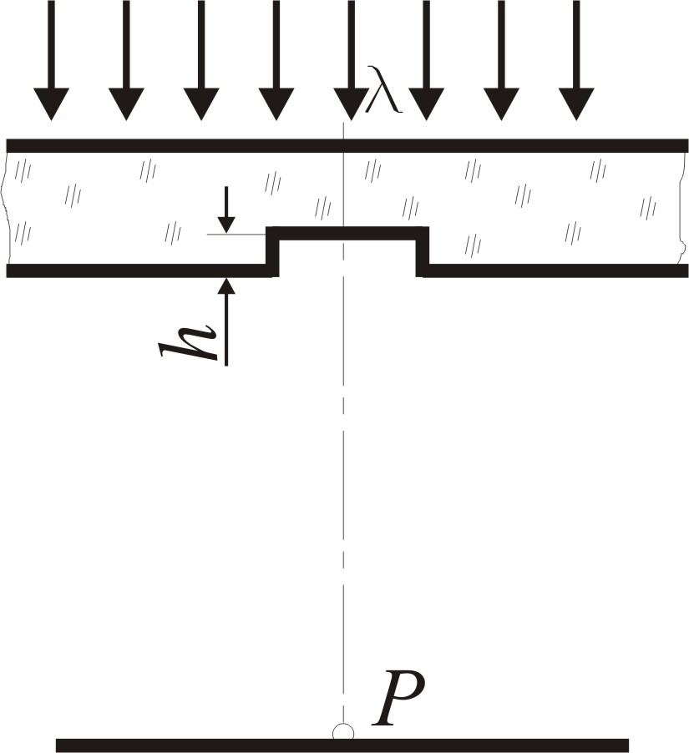
Плоская световая волна с 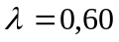 мкм падает нормально на достаточно большую стеклянную пластину, на противоположной стороне которой сделана круглая выемка (рис.). Для точки наблюдения  она представляет собой первые полторы зоны Френеля. Найти глубину выемки, при которой интенсивность в точке будет:
а) максимальной;
б) минимальной;
в) равной интенсивности падающего света.
4.119 [5.110]
Свет с длиной волны λ=0,60 мкм падает нормально на поверхность стеклянного диска, который перекрывает полторы зоны Френеля для точки наблюдения Р. При какой толщине этого диска интенсивность света в точке Р будет максимальной (минимальной)?
4.133 [5.124]
Свет с длиной волны λ падает нормально на длинную прямоугольную щель ширины b. Найти угловое распределение интенсивности света при фраунгоферовой дифракции, а также угловое положение минимумов.
4.134 [5.125]
Монохроматический свет падает нормально на щель ширины b=11 мкм. За щелью находится тонкая линза с фокусным расстоянием f=150 мм, в фокальной плоскости которой расположен экран. Найти длину волны света, если расстояние между симметрично расположенными минимумами третьего порядка (на экране) равно x=50 мм.
4.138 [5.129]
Изобразить примерную дифракционную картину, возникающую при дифракции Фраунгофера от решётки от трёх одинаковых щелей, если отношение периода решётки к ширине щели 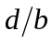 равно
а) двум; б) трём.
4.139 [5.130]
При нормальном падении света на дифракционную решетку угол дифракции для линии λ₁=0,65 мкм во втором порядке равен 45°. Найти угол дифракции для линии λ₂=0,50 мкм в третьем порядке.

4.150 [5.141]
Свет с длиной волны λ падает нормально на дифракционную решетку. Найти ее угловую дисперсию в зависимости от угла дифракции θ.
4.155 [5.146]
Свет падает нормально на дифракционную решетку ширины l=6,5 см, имеющую 200 штрихов на миллиметр. Исследуемый спектр содержит спектральную линию с λ=670,8 нм, которая состоит из двух компонент, отличающихся на δλ=0,015 нм. Найти:
а) в каком порядке спектра эти компоненты будут разрешены;
б) наименьшую разность длин волн, которую может разрешить эта решетка в области λ≈670 нм.
4.156 [5.147]
При нормальном падении света на дифракционную решётку ширины 10 мм обнаружено, что компоненты жёлтой линии натрия (589,0 и 589,6 нм) оказываются разрешёнными, начиная с пятого порядка спектра. Оценить:
а) период этой решётки;
б) при какой ширине решётки с таким же периодом можно разрешить в третьем порядке дублет спектральной линии с 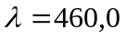 нм, компоненты которого отличаются на 0,13 нм.

Поляризация света
4.181 [5.172]
Пучок естественного света падает на систему из N=6 поляризаторов, плоскость пропускания каждого из которых повернута на угол ϕ=30° относительно плоскости пропускания предыдущего поляризатора. Какая часть светового потока проходит через эту систему ?
4.183 [5.174]
Степень поляризации частично поляризованного света 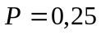. Найти отношение интенсивности поляризованной составляющей этого света к интенсивности естественной составляющей.
4.185 [5.176]
На пути частично поляризованного света пометили поляризатор. При повороте поляризатора на угол 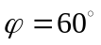 из положения, соответствующего максимуму пропускания, интенсивность прошедшего света уменьшилась в 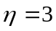 раза. Найти степень поляризации падающего света.
4.190 [5.180]
Естественный свет падает под углом Брюстера на поверхность стекла. Определить с помощью формул Френеля:
а) коэффициент отражения;
б) степень поляризации преломлённого света.

Квантовая оптика

Тепловое излучение
6.230 [5.263]
Имеется два абсолютно черных источника теплового излучения. Температура одного из них Т1=2500 К Найти температуру другого источника, если длина волны, отвечающая максимуму его испускательной способности, на 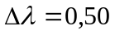 мкм больше длины волны, соответствующей максимуму испускательной способности первого источника (постоянная Вина – 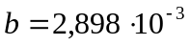 м·К).
6.231 [5.264]
Энергетическая светимость абсолютно черного тела М_{э}=3,0 Вт/см². Определить длину волны, отвечающую максимуму испускательной способности этого тела ( постоянная Вина – м·К, постоянная Стефана-Больцмана – 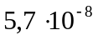 Вт·м⁻²·К⁻⁴ ).
6.232 [5.265]
Излучение Солнца по своему спектральному составу близко к излучению абсолютно черного тела, для которого максимум испускательной способности приходится на длину волны 0,48 мкм. Найти массу, теряемую Солнцем ежесекундно за счет этого излучения. Оцените время, за которое масса Солнца уменьшится на 1 %.
6.234 [5.267]
Медный шарик диаметра 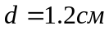 поместили в откачанный сосуд, температура стенок которого поддерживается близкой к абсолютному нулю. Начальная температура шарика 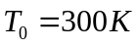. Считая поверхность шарика абсолютно черной, найти, через сколько времени его температура уменьшится в 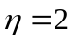 раза.
6.235 [5.268]
Температура поверхности Солнца 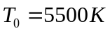. Считая, что поглощательная способность Солнца и Земли равна единице и что Земля находится в состоянии теплового равновесия, оценить ее температуру. Радиус Солнца 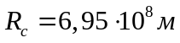. Расстояние от Солнца до Земли 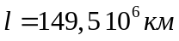
6.240 [5.273]
Получить с помощью формулы Планка приближённые выражения для объёмной спектральной плотности излучения 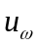:
а) в области, где 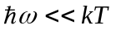 (формула Релея-Джинса);
б) в области, где 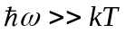 (формула Вина).
6.241 [5.274]
Преобразовать формулу Планка для объёмной спектральной плотности излучения от переменной к переменной (линейная частота) и (длина волны).
6.242 [5.275]
Найти с помощью формулы Планка мощность излучения единицы поверхности абсолютно черного тела, приходящегося на узкий интервал длин волн 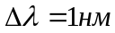 вблизи максимума спектральной плотности излучения, при температуре тела 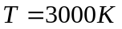.

Квантовые свойства света

5.1 [5.278]
Точечный изотропный источник испускает свет с 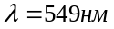. Световая мощность источника 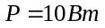. Найти:
а) среднюю плотность потока фотонов на расстоянии 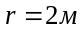;
б) расстояние от источника до точки, где средняя концентрация фотонов 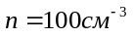;

5.6 [5.280]
Лазер излучил в импульсе длительностью 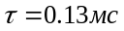 пучок света с энергией 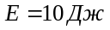. Найти среднее давление такого светового импульса, если его сфокусировать в пятнышко диаметром 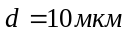 на поверхность, перпендикулярную к пучку, с коэффициентом отражения 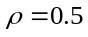.
5.9 [5.283]
Плоская световая волна интенсивности 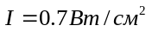 освещает шар с абсолютно зеркальной поверхностью. Радиус шара 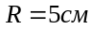. Найти с помощью корпускулярных представлений силу светового давления, испытываемую шаром.
5.14 [5.288]
При увеличении напряжения на рентгеновской трубке в η=1,5 раза длина волны коротковолновой границы сплошного рентгеновского спектра изменилась на Δλ=26 пм. Найти первоначальное напряжение на трубке.
(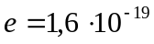 Кл, 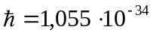 Дж·с, 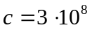 м·с)
5.16 [5.290]
Найти длину волны коротковолновой границы сплошного рентгеновского спектра, если скорость электронов, подлетающих к антикатоду трубки, 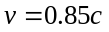, где с – скорость света.
5.18 [5.292]
Определите красную границу фотоэффекта для цинка и максимальную скорость фотоэлектронов, вырываемых с его поверхности электромагнитным излучением с длиной волны 250 нм.
5.19 [5.293]
При поочередном освещении поверхности некоторого металла светом с λ₁=0,35 мкм и λ₂=0,54 мкм обнаружили, что соответствующие максимальные скорости фотоэлектронов отличаются друг от друга в η=2 раза. Найти работу выхода с поверхности этого металла.
( Дж·с, м·с)
5.20 [5.294]
До какого максимального потенциала зарядится удалённый от других медный шарик при облучении его электромагнитным излучением с длиной волны 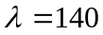 нм?

5.28 [5.302]
Узкий пучок монохроматического рентгеновского излучения падает на рассеивающее вещество. При этом длины волн смещенных составляющих излучения, рассеянного под углами 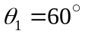 и 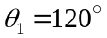, отличаются друг от друга в 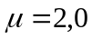 раза. Считая, что рассеяние происходит на свободных электронах, найти длину волны падающего излучения.
5.30 [5.304]
Фотон с длиной волны λ=6,0 пм рассеялся под прямым углом на покоившемся свободном электроне. Найти:
а) частоту рассеянного фотона;
б) кинетическую энергию электрона отдачи.

МОДУЛЬ 3

Корпускулярно-волновой дуализм
Волны де Бройля.
5.86 [6.49]
Вычислить дебройлевские длины электрона, протона и атома урана, имеющих кинетическую энергию 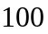 эВ.
5.87 [6.50]
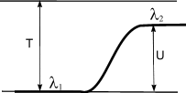Частица движется слева направо в одномерном потенциальном поле, см. рис. Левее барьера, высота которого U = 15 эВ, кинетическая энергия частицы T = 20 эВ. Во сколько раз и как изменится дебройлевская длина волны частицы при переходе через барьер?
[6.51]
Какую энергию необходимо сообщить электрону, чтобы его дебройлевская длина волны уменьшилась от 100 до 50пм?
[6.52]
Нейтрон с кинетической энергией Т = 25 эВ налетает на покоящийся дейтрон (ядро тяжелого водорода) Найти дебройлевские длины волн обеих частиц в системе их центра масс.
[6.57]
При каком значении кинетической энергии дебройлевская длина волны электрона равна его комптоновской длине волны?
5.95 [6.58]
Найти дебройлевскую длину волны релятивистских электронов, подлетающих к антикатоду рентгеновской трубки, если длина волны коротковолновой границы сплошного рентгеновского спектра равна 10,0 пм.
5.94 [6.57]
При каком значении кинетической энергии дебройлевская длина волны электрона равна его комтоновской длине волны.
5.96 [6.59]
Параллельный поток моноэнергетических электронов падает нормально на диафрагму с узкой прямоугольной щелью ширины b = 1,0 мкм. Определить скорость этих электронов, если на экране, отстоящем от щели на расстоянии l = 50 см, ширина центрального дифракционного максимума 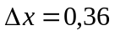 мм.
5.97 [6.60]
Параллельный поток электронов, ускоренных разностью потенциалов U = 25 B, падает нормально на диафрагму с двумя узкими щелями, расстояние между которыми d = 50 мкм. Определить расстояние между двумя соседними максимумами дифракционной картины на экране, расположенном на расстоянии l = 100 см от щелей.

Соотношения (принцип) неопределённостей Гейзенберга
5.108 [6.71]
Оценить с помощью соотношения неопределённостей минимальную кинетическую энергию электрона, локализованного в области размером 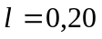 нм.
[6.72]
Электрон с кинетической энергией 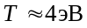 локализован в области размером 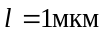. Оценить с помощью соотношения неопределенностей относительную неопределенность его скорости.
[6.73]
Электрон находится в одномерной прямоугольной потенциальной яме с бесконечно высокими стенками. Ширина ямы l. Оценить с помощью соотношения неопределённостей силу давления электрона на стенки этой ямы при минимально возможной его энергии.
5.112 [6.75]
Частица массы m движется в одномерном потенциальном поле U = kx²/2 (гармонический осциллятор). Оценить с помощью соотношения неопределённостей минимально возможную энергию частицы в таком поле.
5.113 [6.76]
Оценить с помощью соотношения неопределённостей минимально возможную энергию электрона в атоме водорода и соответствующее эффективное расстояние его от ядра.

Боровская модель атома водорода
[6.3]
На какое минимальное расстояние приблизится -частица с кинетической энергией 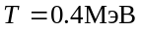(при лобовом соударении)к покоящемуся тяжелому ядру атома свинца;
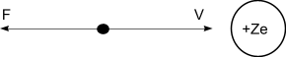

[6.18]
Согласно классической электродинамике электрон, движущийся с ускорением , теряет энергию на излучение по закону
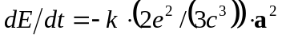,
где e — заряд электрона, с — скорость света, 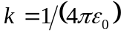 (СИ) или k =1 (СГС). Оценить время, за которое энергия электрона, совершающего колебания, близкие к гармоническим с частотой 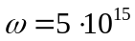 c⁻¹, уменьшиться в 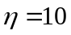 раз.
5.54 [6.19]
Воспользовавшись формулой , где e — заряд электрона, с — скорость света, 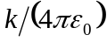 (СИ) или k =1 (СГС), оценить время, в течение которого электрон, движущийся в атоме водорода по круговой орбите радиуса r=50 пм, упал бы на ядро. Считать, что в любой момент падения электрон движется равномерно по окружности соответствующего радиуса.

5.58 [6.23]
Найти для водородоподобного иона радиус n-й боровской орбиты и скорость электрона на ней. Вычислить эти величины для первой боровской орбиты атома водорода и иона Не⁺.
( Кл, Дж·с, 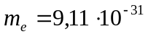 кг, м·с, 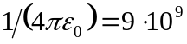 м/Ф, 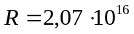 с⁻¹ – постоянная Ридберга)

5.59 [6.24]
Определить — круговую частоту обращения электрона на n-й круговой боровской орбите водородоподобного иона. Вычислить эту величину для иона Не⁺ при n=2.
( Кл, Дж·с, кг, м·с, м/Ф, с⁻¹ – постоянная Ридберга)

5.60 [6.25]
Определить для атома водорода и иона Не⁺: энергию связи электрона в основном состоянии, потенциал ионизации, первый потенциал возбуждения и длину волны головной линии серии Лаймана.
( Кл, Дж·с, кг, м·с, м/Ф, с⁻¹ – постоянная Ридберга)

5.62 [6.26]
Какую наименьшую энергию надо сообщить иону He⁺, находящемуся в основном состоянии, чтобы он смог испустить фотон, соответствующий головной линии серии Бальмера ?
( Кл, Дж·с, кг, м·с, м/Ф, с⁻¹ – постоянная Ридберга)

5.66 [6.30]
Какому элементу принадлежит водородоподобный спектр, длины волн линий которого в четыре раза короче, чем у атомарного водорода.
( Кл, Дж·с, кг, м·с, м/Ф, с⁻¹ – постоянная Ридберга)

5.70 [6.34]
Вычислить постоянную Ридберга , если известно, что для ионов 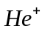 разность длин волн между головными линиями серий Бальмера и Лаймана 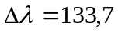 нм.

5.74 [6.38]
Энергия связи электрона в основном состоянии атома He равна Е₀=24.6 эВ. Найти энергию, необходимую для удаления обоих электронов из этого атома.

Уравнение Шрёдингера.
5.123 [6.79]
Найти частное решение временного уравнения Шрёдингера для свободно движущейся частицы массы m.
5.124 [6.80]
Электрон находится в одномерной прямоугольной потенциальной яме с бесконечно высокими стенками. Найти ширину ямы, если разность энергии между уровнями с n₁ = 2 и n₂ = 3 составляет ΔЕ = 0,30 эВ.
5.125 [6.81]
Частица находится в основном состоянии в одномерной прямоугольной потенциальной яме ширины l c абсолютно непроницаемыми стенками (0<x<l). Найти вероятность пребывания частицы в области l/3<x<2l/3.
5.129 [6.82]
Частица находится в одномерной потенциальной яме с бесконечно высокими стенками. Ширина ямы .Найти нормированные волновые функции стационарных состояний частицы, взяв начало отсчёта в середине ямы.
5.131 [6.85]
Частица массы m находится в двумерной прямоугольной потенциальной яме с абсолютно непроницаемыми стенками. Найти:
а) возможные значения энергии, если стороны ямы равны l₁ и l₂;
б) значения энергии частицы на первых четырех уровнях, если яма квадратная со стороной l.
5.138 [6.92]
Найти возможные значения энергии частицы массы , находящейся в сферически-симметричной потенциальной яме 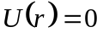 при 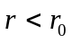 и 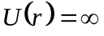 при 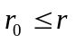, для случая, когда движение частицы описывается волновой функцией 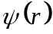, зависящей только от .
Указание. При решении уравнения Шрёдингера воспользоваться подстановкой 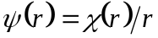.
5.141 [6.95]
Волновая функция частицы массы m для основного состояния в одномерном потенциальном поле U(x)=kx²/2 имеет вид ψ(x)=A exp (-αx²), где  и - некоторые постоянные. Найти с помощью уравнения Шредингера постоянную и энергию  частицы в этом состоянии.

Атом водорода в квантовой механике

5.144 [6.96]
Определить энергию электрона атома водорода в состоянии, для которого волновая функция имеет вид ψ(r)=A (1+ar)e^{-αr}, где A,a и α - некоторые постоянные.
5.145, 5.148 [6.97]
Волновая функция в основном состояния атома водорода имеет вид 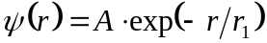, где – некоторая постоянная, – первый боровский радиус. Найти:
а) наиболее вероятное расстояние 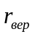 между электроном и ядром;
б.1) среднее значение модуля кулоновской силы, действующей на электрон;
б.2) вероятность нахождения электрона в области 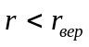;
в) среднее значение потенциальной энергии электрона в поле ядра.

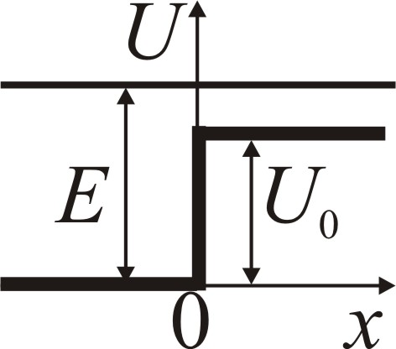
5.154 [6.102]
Частицы массы и энергией движутся слева на потенциальный барьер (рис.). Найти:
а) коэффициент отражения этого барьера при 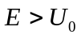;
б) эффективную глубину проникновения частицы в область 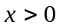 при 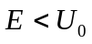, т.е. расстояние от границы барьера до точки, где плотность вероятности нахождения частицы уменьшается в раз.

Многоэлектронные атомы

5.165 [6.112]
Сколько и какие значения квантового числа может иметь атом в состоянии с квантовыми числами и , равными соотоветственно:
а) 2 и 3; б) 3 и 3; в) 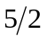 и 2?

5.166 [6.113]
Найти возможные значения полных механических моментов атомов, находящихся в состояниях ⁴P и ⁵D?

5.169 [6.116]
Атом находится в состоянии, мультиплетность которого равна трем, а полный механический момент 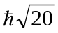Каким может быть соответствующее квантовое число L?

5.170 [6.117]
Определить максимально возможный механический момент атома в состоянии, мультиплетность которого равна пяти и кратность вырождения по J – семи. Написать спектральное обозначение соответствующего терма.

5.175 [6.122]
Установить, какие из нижеперечисленных переходов запрещены правилами отбора:
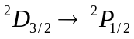, 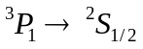 , 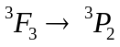, 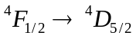.

5.176 [6.123]
Определить суммарную кратность вырождения 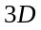- состояния атома лития. Каков физический смысл этой величины?

5.177 [6.124]
Найти кратность вырождения состояний 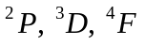 с максимально возможными полными механическими моментами.

5.206 [6.160]
Некоторый атом находится в состоянии, для которого 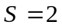, полный механический момент 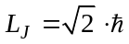, а магнитный момент равен нулю. Написать спектральный символ соответствующего терма

5.210 [6.164]
Узкий пучок атомов ванадия в основном состоянии 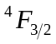 пропускают по методу Штерна и Герлаха через поперечное резко неоднородное магнитное поле протяжённостью 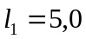 см. Расщепление пучка наблюдают на экране, отстоящем от магнита на расстоянии 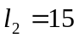 см. Кинетическая энергия атомов 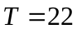 мэВ. При каком значении градиента индукции  магнитного поля расстояние между крайними компонентами расщеплённого пучка на экране будет составлять 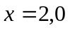 мм?

5.211 [6.165]
На сколько подуровней расщепится в слабом магнитном поле терм:
а) 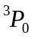; б) 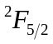; в) 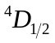 ?

5.213 [6.167]
Какой эффект Зеемана (простой, сложный) обнаруживают в слабом магнитном поле спектральные линии, обусловленные следующими переходами:
а) 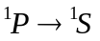; б) 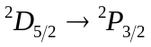; в) 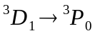; г)  

